МБДОУ»Кортузский детский сад»
Светлана Шуднева
Самоанализ праздника «День Матери 2019»
Самоанализ праздничного мероприятия.
1. Тема мероприятия: «Это наша мама!».
2. Возрастная категория: старшая разновозрастная группа.
3. Ответственные за мероприятие: воспитатель: Лютенко Г.Н музыкальный руководитель: Шуднева С. Н.,
4. Цель мероприятия: создание праздничного настроения, способствование становлению положительных отношений между ребенком и мамой, подготовка подарков и рисунков для мам.
5. Задачи мероприятия:
5.1. образовательная: воспитывать любовь и уважение к матери и побуждать детей сделать приятное маме своими стихами, песнями, танцами.
5.2. развивающая: развивать музыкально-творческие способности детей, поддерживать эмоционально-положительный настрой;
развивать физические качества детей: силу, ловкость, ориентировку в пространстве, координацию движений, быстроту, равновесие.
5.3. воспитательная: воспитать любовь к самомому родному человеку –маме посредствам детского утренника, посвященного нашим мамам.
6. Краткое содержание праздника: вход детей в зал под музыку с элементами танца; рассматривание зала с использованием стихотворений ведущего и детей, исполнение песни «Зореньки краше и солнца милей», рубрика для родителей «читающая семья», игра « игралочка – обнималочка», музыкальная сценка с детьми «когда мы вырастим большими», «спортивный» конкурс для детей, танец «С куклой» под песню «доченька моя», конкурс для мам «веникобол», «танец мам и детей»; рассказывание стихотворений про маму, бабушку, вручение подарков мамам детьми.
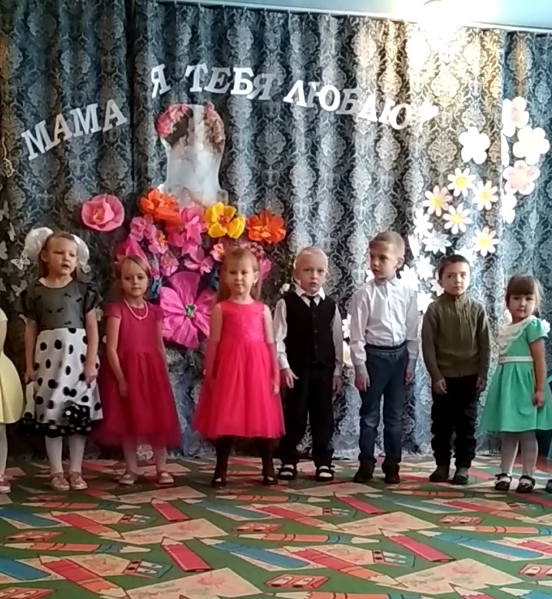

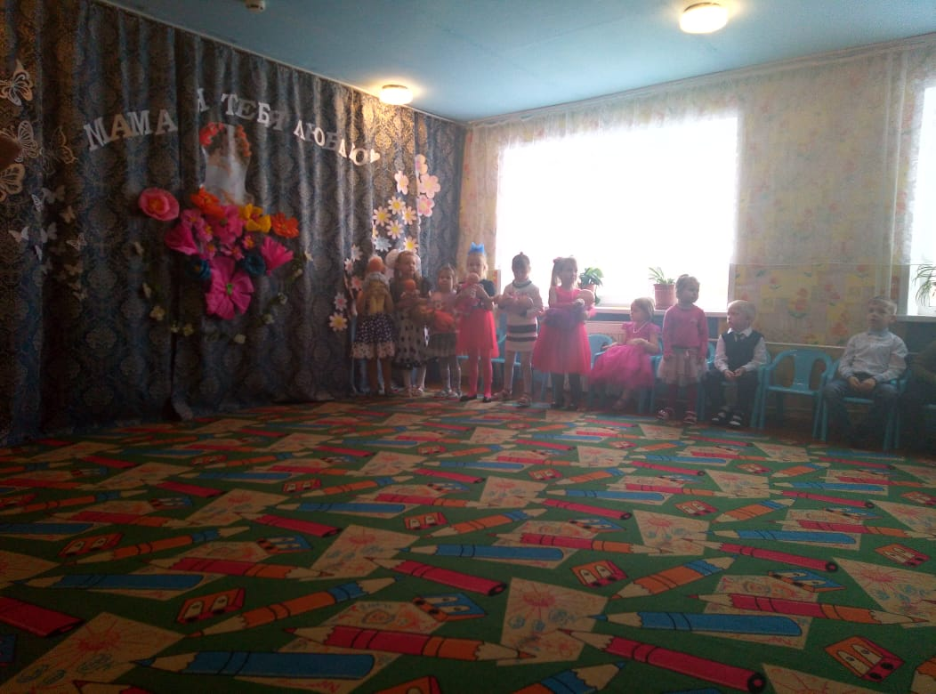

7. Длительность праздничного мероприятия: 40 мин.
8. Санитарно-гигиенические требования для проведения данного мероприятия были соблюдены (влажная уборка, проветривание помещения, освещение)
9. Данное мероприятие соответствует возрастным особенностям, творческим и умственным способностям, доступно для понимания. В празднике были задействованы ребята всей группы. Задания подобраны с учетом возраста детей.
10. Использование наглядных средств, ТСО: для исполнения песенного, танцевального и игрового творчества, эмоционального восприятия использовали телевизор и ноутбук.
11. Характеристика этапов праздника:
11.1 подготовительный: небольшой по времени, включает торжественный вход нарядно одетых детей, вступление взрослого ведущего, перестроение, чтение стихотворений;
11.2 основной: более продолжительный. Он состоит из коллективных и индивидуальных выступлений детей, зрелищных моментов. Ребята исполняют песни, выученные на музыкальных занятиях. Особое место здесь занимают знакомые детям игры, танцы. Все выступления проходят в виде концерта, в котором чередуются разные виды деятельности, объединенные одной темой «Мама».
11.1. заключительный: вручение мамам подарков.
12. Используемые методы:
12.1. словесные: исполнение песен, рассказывание стихотворений,
12.2. наглядные: показ исполнения танца
12.3. практические: совместное с детьми исполнение танцев.
13. Все методы сочетались между собой, развивая при этом художественно-речевые и творческие способности детей. Ребята выразительно читали стихотворения о маме и бабушке, пели песни, танцевали, играли.
14. Характеристика деятельности детей и педагогов: взаимодействие детей и воспитателей был доверительным, доброжелательным, наблюдалась заинтересованность детей.
15. Сотрудничество и участие родителей: родители активно участвовали в мероприятии, с удовольствием участвовали в игре со своими детьми.
16. Трудностей в проведении и подготовки праздника не было.
17. Выводы: поставленные задачи и цель были достигнуты при проведении праздника.

